## 进程的基本概念

进程其实就是对正在运行的程序过程的抽象。 (a new level of abstraction)。

本质上说进程是一种数据结构，目的在于清晰地刻画动态系统的内在规律，有效管理和调度进入计算机系统主存储器运行的程序。

Linux进程结构：可由三部分组成：代码段、数据段、堆栈段。 也就是程序、数据、进程控制块PCB（Process Control Block）组成。 进程控制块是进程存在的惟一标识，系统通过PCB的存在而感知进程的存在。

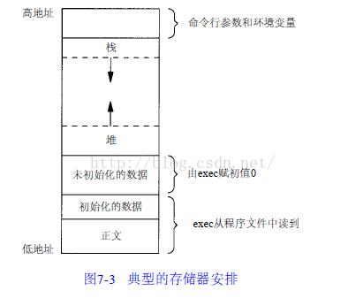

进程的内存图

进程是资源分配的最小单位，线程是CPU调度的最小单位。 线程与资源分配无关，它属于某一个进程，并与进程内的其他线程一起共享进程的资源。 由于线程比进程更小，基本上不拥有系统资源，故对它的调度所付出的开销就会小得多，能更高效的提高系统内多个程序间并发执行的程度， 从而显著提高系统资源的利用率和吞吐量

## 进程和线程的区别

大的方向上：

* 进程是资源分配的独立单位
* 线程是资源调度的独立单位

我们只讨论有线程的系统，不考虑无线程系统

具体来说，有以下几个方面：

1. 地址空间和其它资源（如打开文件）：进程间相互独立，同一进程的各线程间共享。某进程内的线程在其它进程不可见。
2. 通信：进程间通信IPC，线程间可以直接读写进程数据段（如全局变量）来进行通信——需要进程同步和互斥手段的辅助，以保证数据的一致性。
3. 调度和切换：线程上下文切换比进程上下文切换要快得多。
4. 在多线程OS中，进程不是一个可执行的实体。